SRIJEDA, 09.02.2022.

Bliži nam se Valentinovo, što znači da ćemo se ovaj i idući tjedan baviti motivima Valentinova! Već smo se prošle godine upoznali s ovakvim kreativnim zadatkom, pa će nam ove godine ići lakše! 😊
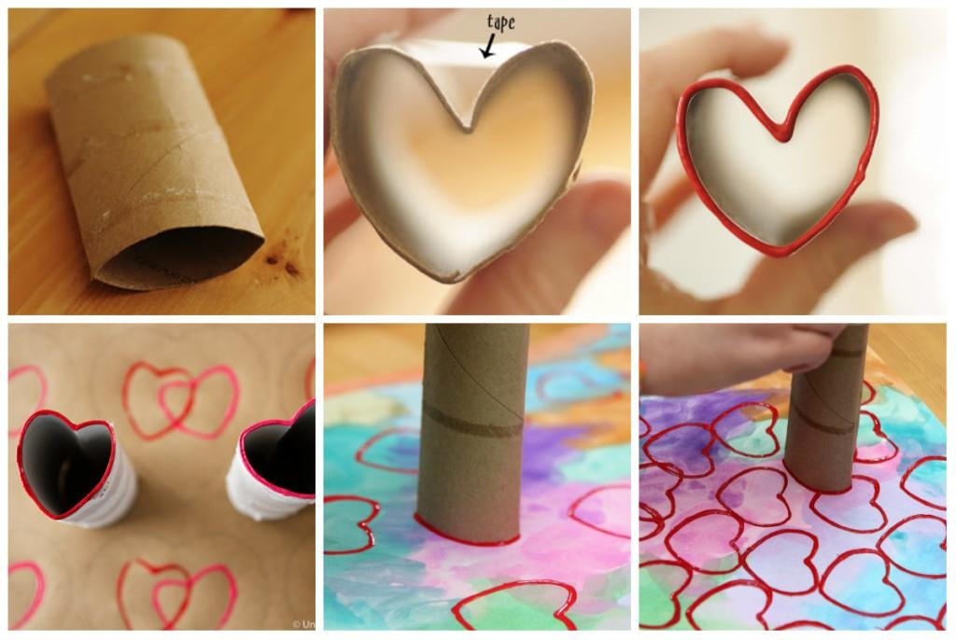
Potrebna vam je rola od toaletnog papira ili ubrusa koju morate oblikovati u srce. Selotejpom zalijepite gornji dio kako bi održali oblik! U posudu stavite temperu, više boja, pa neka učenici namoče kartonsko srce u boju, a potom otisak ostave na čistom papiru. Što više srca raznih boja, crtež će biti zanimljiviji!

